2020.03.23. – 03.27.
Tema: „Paukšteliai sugrįžo ir gražiai pragydo“

Tikslas: - Siekti, kad 3-4 m. vaikai pastebėtų, pavadintų ir skirtų (3-4) paukščius.
Uždaviniai:
- Stebėdami pro namų langus apibūdins matomus paukščius, juos suskaičiuos aptars su tėveliais;
- Klausysis tėvelių sekamų pasakų apie paukščius;
- Išmoks auklėtojų pasiūlytų gamtagarsių (gandro mėgdžiojimo), pirštukų žaidimų, greitakalbių, skaičiuočių, eilėraštukų, gebės įminti mįsles, atliks kūrybinius darbelius;
- Mėgdžiodami paukščių garsus, turtins žodyną.

Kiekvieną rytą atsikėlę padarom mankštelę:  Vaikų šokis – mankšta  (atliekam judesius pagal žodžius)  Viens, du, trys, keturi  Žaisti su mumis gali.  Rankas ant liemens uždėk,  O kojelėm patrepsėk.  Viens, du, trys, keturi  Žaisti su mumis gali.  Rankutes aukštai iškelk  Ir saulutę paridenk.  Viens, du, trys, keturi  Žaisti su mumis gali.  Debesėlį pasūpuok  Ir vėjeliui atiduok.  Viens, du, trys, keturi  Žaisti su mumis gali.  Dar galvelę pakraipyk  Ir aplink apsidairyk. | Pažaidžiam pirštukų žaidimą  „Dešimt paukščių tupi„  Dešimt paukščių tupi  Suskaičiuot mums rūpi:  Šitas paukštis – žvirbliukas  Šitas paukštis - nykštukas  Šilas paukštis - strazdelis  Šis - perkūno oželis  Šitas paukštis - gegutė  Šitas paukštis - kukutis  Šitas paukštis - dagilis  Šitas paukštis - kikilis  Šitas paukštis - kielė  O šis - volungėlė  Na o čia erelis piktas ir plėšrus.  Greit paukšteliai į namus! (Rodom po vieną pirštuką iš eilės ir jį pasukinėjam)

Greitakalbė: - Gervė gyrūnė gyrėsi gerą girą geroj girioj gerai gėrusi.
Patarlė: Viena kregždė – dar ne pavasaris.
Mįslė: Akys kaip ratai, o saulės nemato. (Pelėda)
Skaičiuotė:
Skrido šarka pas vaikus
Ir skaičiavo juos visus.
Viens du trys keturi penki,
Tu išeiti jau turi.

Mokomės eilėraštuką Kosto Kubilinsko „Gandras“

- Gandrai, gandrai, ga ga ga!  Lopiniuota uodega.  Ko tu ieškai vandeny,  Ko dantukais kaleni? | - Gandrai, gandrai! - šaukia Jonas.  - Tavo kojos jau raudonos.....  Nebraidyki po balas,  Nes nušalsi kojeles.

Trumpai apie Gandrą

Blovieščiai, arba Gandrinės (kovo mėn. 25 d.), tai gandro sugrįžimo diena buvo svarbi šventė senovės lietuviams. Per šią šventę žmonės nedirbdavę ir net paukščiai lizdų nesukdavę, tik meška pakildavusi iš žiemos guolio. „Tad švęskite, juk gandras žmogui atneša laimę“. Gandras laikomas labai išmintingu paukščiu, laimės ir sėkmės simboliu. Tikima, kad namuose, šalia kurių gandras lizdą suka, niekada nieko netrūks.

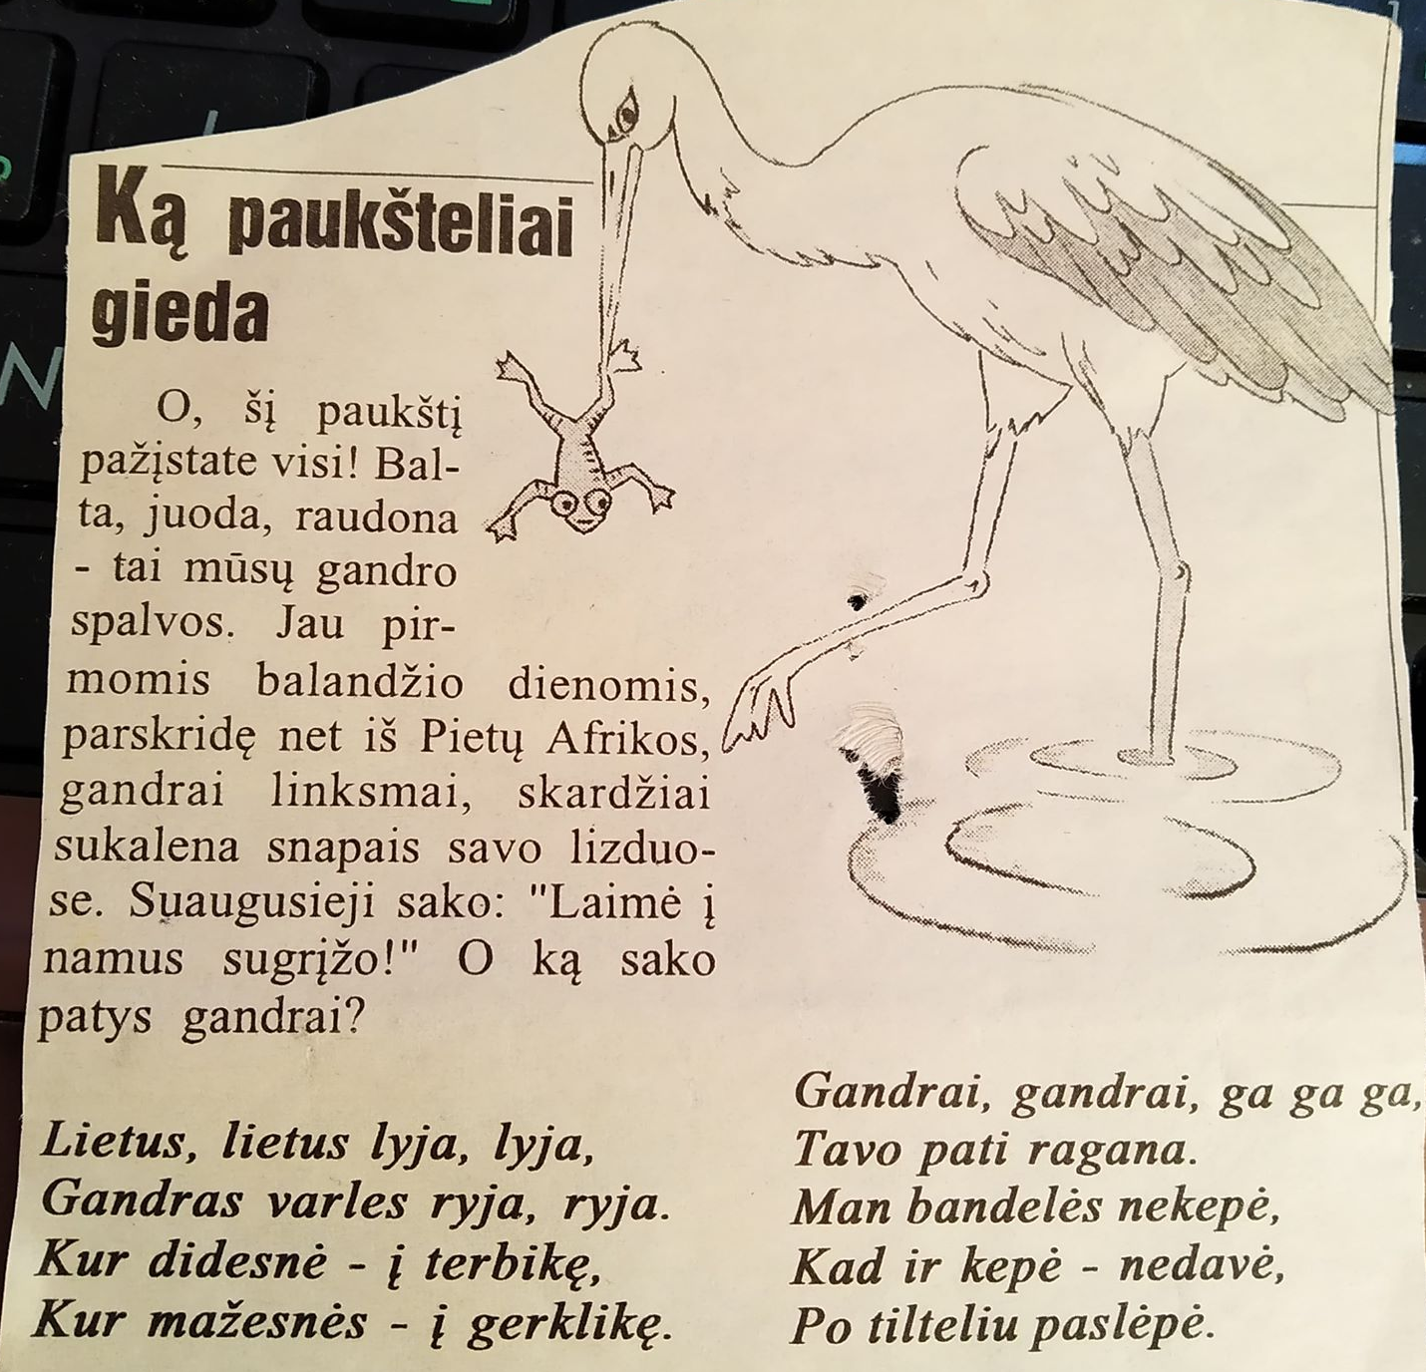

O dabar tegul vaikas papasakoja ką žino apie Gandrą? Mamytė ar tėvelis tegul užrašo vaiko pasakojimą, taip, kaip vaikas sako visus žodžius iš eilės.

..............................................................................................................................................................................................................

...............................................................................................................................................................................................................

...............................................................................................................................................................................................................

............................................................................................................................................................................
Užduotis:

Prašau pasakyti į kurią pusę skrenda šis paukštelis? .............................................................. (Parašyti tai, ką vaikas pasakė). Nuspalvink jį.

O šis paukštelis į kurią pusę skrenda? .............................................................. (Parašyti tai, ką vaikas pasakė).
Nuspalvink jį.

O dabar pasakyk kuris paukštelis yra didelis, tai jį nuspalvink geltonai, o kuris yra mažas, nuspalvink žaliai.

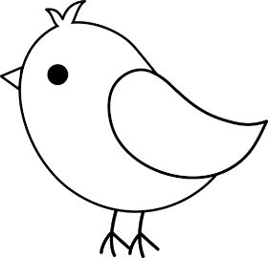

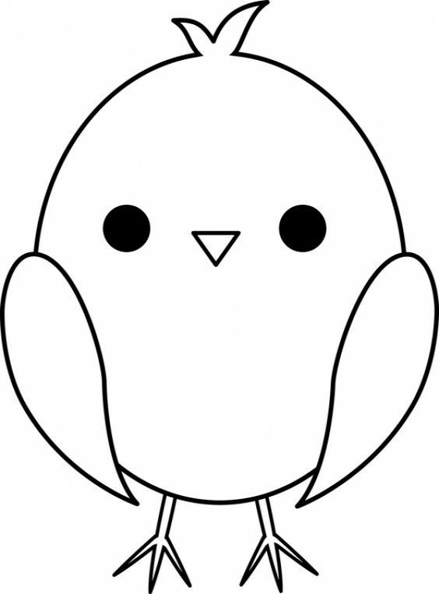

Gal žinai kas čia? (Inkiliukas – paukštelio namai). Dabar Tau reikia jį nudažyti, bet ne bet kaip, o aplipdyti popieriaus gabaliukais (aplikuoti spalvotu popieriumi, o jo jeigu neturi, gali panaudoti laikraščius).

Lavinam rankelę – reikia visus brūkšnelius sujungti, paryškinti juos.

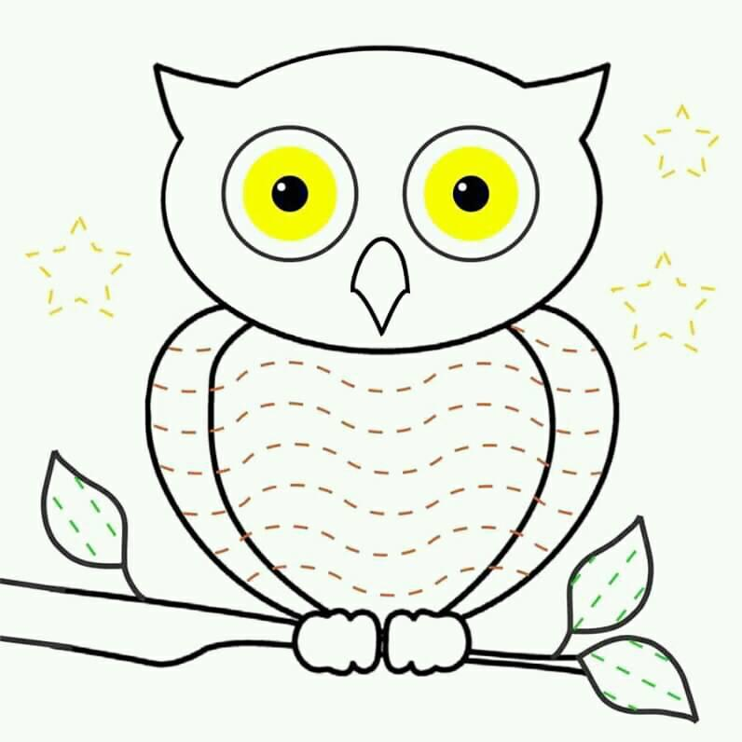
Suskaičiuok, kiek iš viso yra paukščiukų? Kiek .......................

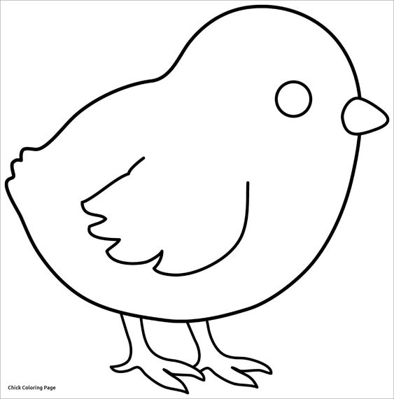

O čia labirintas, kurio takeliu paukštelis skrisdamas ras sau maisto. Pieštuku parodyk jam teisingą kelią.

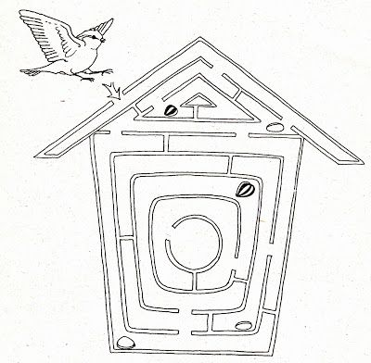

Paskutinis šios savaitės darbelis, tai pasigaminkime veido kaukę. Ją galima atsispauzdinus (kas neturi spauzdintuvo, galima piešimo lapą pridėti prie kompiuterio šviečiančio ekrano ir persipiešti) priklijuoti prie kartono lapo, nuspalvinti, mamytė ar tėtis iškirps ir viskas, tik dar šonuose reikia skylučių (vieta yra pažymėta), į kurias reikia įverti ir pririšti gumą.

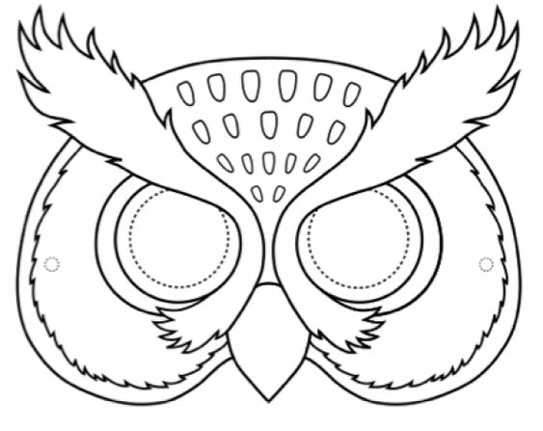

Pateiktos nuorodos:

Šokiui „Klausė žvirblis čiulbuonėlis“ pasimokyti vaizdinė medžiaga - https://www.youtube.com/watch?v=3YXFkHeLR4s

Pasaka apie gandrą - https://www.youtube.com/watch?v=e24Nm8Xm09s

Pavasarį grįžtantys paukščiai, vaizdinė medžiaga susipažinti su jų išvaizda, mėgdžioti jų garsus - https://www.youtube.com/watch?v=YSdXdJVZzV8&t=118s

Nuorodos tėvams dėl vaikų ugdymo:
https://traffix.lt/article/52580/vaikas-kuriam-truko-meiles-kuo-jis-tampa-uzauges?utm_source=www.kaisiadorieciams.lt&utm_medium=responsive&utm_campaign=traffix_clients&referer=www.kaisiadorieciams.lt

https://www.kaunieciams.lt/kaip-vaikus-paskatinti-rinktis-morka-vietoje-sokolado/

http://www.svietimonaujienos.lt/smulkiosios-motorikos-lavinimo-ir-teatriniu-zaidimu-derme-priesmokyklinuku-ugdyme/?fbclid=IwAR3kZnatvXxAQooQHF02UBvFj6nU53Zsu-LTc5Oi51ULR_h3xAPVyu8E6t0

Veido kaukė, kurios nereikia siūti - https://www.facebook.com/jenerahouseofjewelry/videos/498357704194631/UzpfSTEwMDAwMjY1MzcwNjc0NjpWSzo1OTgwODk2MzA5MjE2MTk/?comment_id=601663737230875&notif_id=1585588318940196&notif_t=group_comment

Kaip užimti vaiką namuose:
https://www2.lrt.lt/vaikams/ikimokyklinukams/6-pasidaryk-pats?fbclid=IwAR1NoHWR6kHgZdStfER5pImnTKOJSiAgrZHAyKMxj9pUloR0yuU_cBCypVA

https://www.facebook.com/berniem.latvija.1/videos/577022536479364/?__tn__=%2CdCH-R-R&eid=ARBztUzeU- &hc_ref=ARS1PaE3MGY_yMgl1XgnE5Zmk52MgB78wLOlkOTQE4h8LxDQk1RR-FjcqBJGItEESaQ&fref=nf&hc_location=group

https://www.facebook.com/berniem. CTvwBQnU0W7TQaPFOXNYwwe4nsAnUMmDTg4Yl0yZSM0dS4cP8ILQKfAEOSKG76PAvkJ672latvija.1/videos/626067124908238/

Savaites apmąstymai, refleksija
(Kaip sekėsi įgyvendinti numatytą tikslą ir uždavinius):

Tai pirma savaitė, kai pradėjome nuotolinį mokymą. Tėvelių prašymu buvo sukurta grupė į kurią sukeltos užduotys, ką rekomendavome tėveliams veikti su vaikais. Labai greitai prisijungė 14 tėvelių, o 4 dar ne. Iš jų 11 kartu su vaikais atliko užduotis: piešė, spalvino, aplikavo, 10 vaikų išmoko ir padeklamavo eilėraštį. Dalis vaikų (K.M., J.B.,A.K.,V.A.,A.B.,M.K.,), atliko viską, o kiti, rinkosi patys, ką nori (tėveliai komentavo, kaip sekėsi vaikams, ką vaikai pasakojo) . Buvo smagu matyt, kad tėveliai aktyviai dalyvauja. Su kitais tėveliais stengsimės susisiekti kitais būdais.

Vaikų nuotraukos su atliktais darbeliais

